Лабораторна робота №3 Розробка лiнiйних програм   
  
  
1. Вимоги   
  
1.1 Розробник  
  
• Алдошин Дмитро Олексiйович  
• Студент групи КIТ-320   
• 29.10.2020  
  
1.2 Загальне завдання   
Розробити лiнiйну програму (конкретне завдання вказано в методичному документi)  
  
1.3 Iндивiдуальне завдання  
Розробити конвертер валют  
  
2. Опис програми   
 2.1 Функцiональне призначення  
Програма призначена для конвертацiї валюти «гривня» в доллари,євро,рублі  
  
 2.2 Опис логічної структури   
 Командою #define задаємо початкові дані, наприклад 100 гривень.  
Для отримання результату у доларах,єро,рублях, використовується функція main, що знаходиться у converter.c  
  
  
Структура проекту   
.  
├── dist  
├  └── converter.bin  
├── Doxyfile  
├── Makefile  
├── README.md  
└── src  
    └── converter.c  
2.3 Важливі фрагменти програми  
Початкові дані #define

#define UAH 100 (початкова сума гривень)

#const (double) usd = 28.27 (курс долара на момент виконання роботи)

#const (double) eur = 33.33 (курс євро на момент виконання роботи)

#const (double) rub = 0.36 (курс рубля на момент виконання роботи)  
  
  
Обчислення конвертації

float uah_usd = UAH / usd (виконуємо конвертацію грвень в долари)

float uah_eur = UAH / eur (виконуємо конвертацію грвень в долари)

float uah_rub = USH / rub (виконуємо конвертацію грвень в долари)  
  
  
Варіанти використання   
 Для демонстрації результатів використовується програма дебагер «Nemiver»

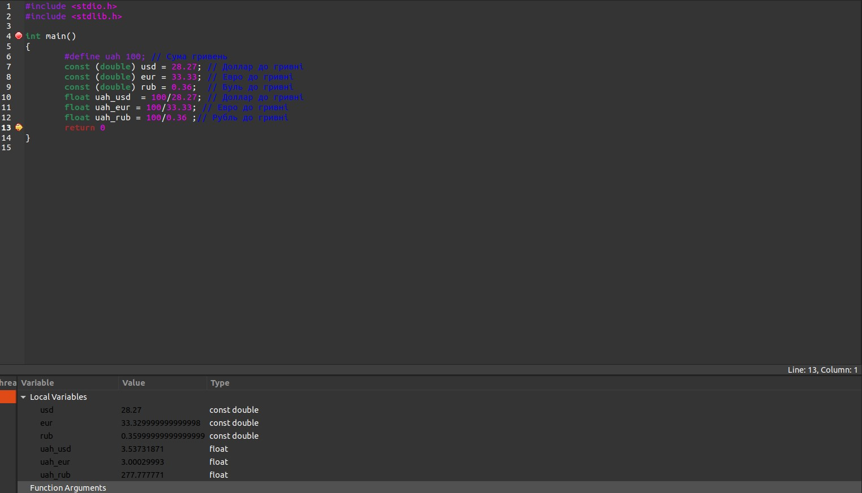

4. Висновки  
В процесі даної роботи придбав навички практичного досвіду написання лінійних програм, роботи з вказівкою #define